Moduláris oktatás egészséges életmód témakörben

Készítette: Móricz Judit
1. Egészséges életmód a mAtEmAtika órán

MODULLEÍRÁS

A modul célja | A tanulók megismertetése az egészséges életmód ismérveivel, törekedjenek a legfontosabb életviteli normák betartására.  - Szerezzenek ismereteket egészséges élelmiszerekről és azok élettani hatásairól  - Legyenek jártasak a különböző ételek kalóriaszámításában az elfogyasztott mennyiség mértékében  - Legyenek jártásak grafikonok leolvasásában és készítésében az adott témakörben
Időkeret | 120 perc (megvalósítás 4 tanítási órán)
Korosztály | 3.a osztály
Modulkapcsolódási pontok | Magyar nyelv és irodalom  Környezetismeret  Biológia
A képességfejlesztés fókusza | Elfogyasztott ételeink hatása felnőtt életünkre  Ok-okozati összefüggés  Önkontroll  Információszerzés  Lényegkiemelés

módszertani ajánlás

A modul elején a korábban szerzett ismeretekkel hangolódnak rá a témára. Segítségükkel közelítjük a matematika és a táplálkozástudomány viszonyának fontosságát.

Felhasznált objektumok

- Kalóriatáblázat
- Grafikon /Élelmiszerek fogyasztása, megoszlása régiók szerint/

Modulvázlat

Ráhangolódás

Tevékenység | Ötletroham (5 perc)
Tanári instrukciók | A tanulók felsorolják mindazt, ami a táplálkozásról eszükbe jut
Kiemelt készségek, képességek | Lényegkiemelés, kommunikáció, gondolkodási készség
Munkaforma | Frontális osztály munka (FOM)
Tartalomfeldolgozás | Tevékenység  - óra: Műveletek (25 perc) (2010.04.30.)  - óra: Szöveges feladatok (20 perc) (2010.05.03.)  - óra: Törtek (45 perc) (2010.05.05.)  - óra: Grafikonok (30 perc) (2010.05.07)

2. sportdélután : hogyan reagál az emberi szervezet a fizikai terhelésre?

MODULLEÍRÁS
A modul célja | A tanulók legyenek tisztában teljesítőképességük határaival.  Ismerjék az egészséges ember pulzusszámának és vérnyomásának értékeit nyugalmi állapotban, majd terhelés után.  A természetes testápoló készítmények használata a mindennapi életben
Időkeret | 120 perc (2010.05.20. 14-16h)
Korosztály | 3.a osztály
Modulkapcsolódási pontok | Magyar nyelv és irodalom  Környezetismeret  Biológia  Testnevelés
A képességfejlesztés fókusza | A rendszeres sport hatása a gyermeki szervezet fejlődésére  Önismeret-önakarat  Ok-okozati összefüggés  Elemzőképesség, asszociáció  Tapasztalatgyűjtés  Szabálykövetés

módszertani ajánlás

A modul elején meditációs gyakorlatok végzésével lazítjuk el gyermekek testét. A tornagyakorlatok elvégzése előtti és utáni mérések eredménye rávilágít az emberi test terhelhetőségének határaira.

Felhasznált objektumok

- Vérnyomásmerő készülék
- Stopperóra
- Medicinlabda, ugrókötél
- Feladatlap

Modulvázlat

A modul foglalkozás megnevezése | Kiemelt képességek, készségek | Módszerek, munkaformák | Eszközök | Időkeret
Ráhangolódás: meditációs gyakorlat | Ellazulás | Egyéni munka | - | 5 perc
Csoportalakítás:  6 fős vegyes csoportok kialakítása zöldség és gyümölcskártyák segítségével | Figyelem  Kapcsolatkezelési képesség  koncentráció | Frontális munka  (az egyes csoportok forgószínpadszerűen végzik az egyes tevékenységeket) | Zöldség és gyümölcskártyák | 10 perc
Tevékenység  1. Vérnyomás- és pulzusmérés terhelés előtt | Megfigyelés, eszközhasználat | Egyéni | Vérnyomásmérő, stopper | 20 perc
2. Terhelési gyakorlatok | Ügyesség  Szabálykövetés  Kitartás, kudarctűrés | Egyéni | Medicinlabda  ugrókötél | 15 perc
3. Mérés terhelés után | Erő és állóképesség | Egyéni | Vérnyomásmérő, stopper | 20 perc
4. TOTÓ | Szociális kompetencia  Figyelem, szövegértés  Koncentráció, döntésképesség | Csoportmunka | Feladatlap | 15 perc
5. Válogatás | Érzékelés, megfigyelés  A tanult kompetenciák alkalmazása | Csoportmunka | Termékminták | 10 perc
Levezetés – Játék  - Partizán  - Halászfogó | Együttműködés, szabálykövetés  Egymásra figyelés | Csoportmunka | Labda, pad | 15 perc
Zárás  A tanulók a mért adatok segítségével tájékozódnak saját teherbíró képességükről illetve edzettségi szintjükről | Önismeret | Frontális munka | - | 10 perc
Értékelés  A TOTÓ és a válogatás értékelése, és a helyes eredmények megbeszélése.  Jutalmazás, emléklap kiosz-tása | Önértékelés  Társak eredményeinek elismerése, tisztelete | Frontális munka | Emléklap  Alma, müzli | 10 perc

2. / 1. melléklet

terheléses gyakorlatok

- Felülés 2 perc
- Ugrálókötelezés 4 perc
- Fekvőtámasz 2 perc
- Helyben szökdelés 3 perc
- Futás 4 perc

2. / 2. melléklet

totó

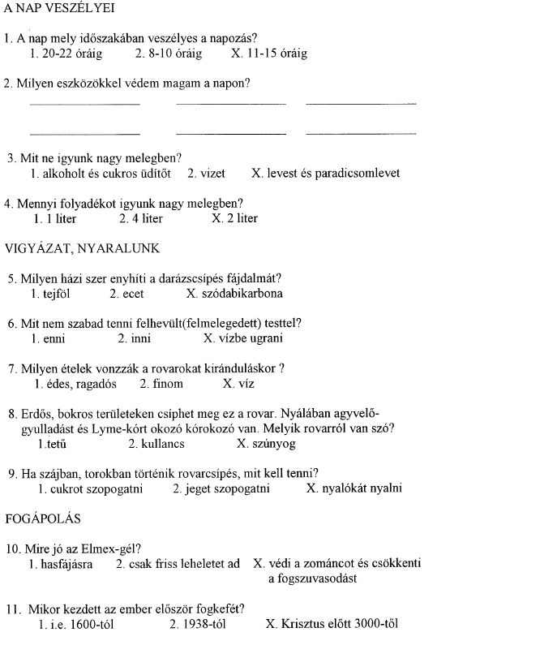
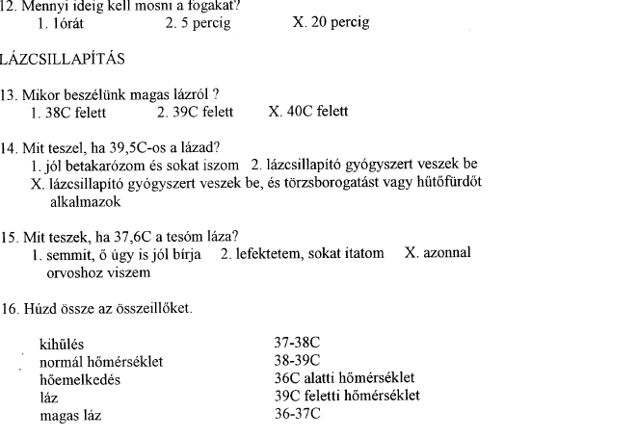

2/ 3. melléklet

Lebonyolítási rend

Csoport száma | Mérés | Gyakorlat | Mérés | TOTÓ | Válogatás
1. és 2. | 1. pulzusmérés  2. vérnyomásmérés  majd csere | 1. és 2. | 1. és 2. | 1. és 2. | 1. és 2.
3. és 4. | Válogatás | 3. és 4. Mérés  majd csere | Gyakorlat | MÉRÉS | TOTÓ
5. és 6. | TOTÓ | Válogatás | 5. és 6. Mérés  majd csere |  | Mérés

3. egészséges ételek délutánja

MODULLEÍRÁS

A modul célja | A tanulók megismertetése az egészséges táplálkozás fontosságával, ismérveivel  - A vitaminok jelentősége a táplálkozásban  - Az emberi szervezet napi folyadékszükséglete  - Az egyes élelmiszercsoportok megismerése, ezek hatásai, tápanyag-értékelés
Időkeret | 120 perc (2010.05.25. 14-16h)
Korosztály | 3.a osztály
Modulkapcsolódási pontok | Magyar nyelv és irodalom  Környezetismeret  Biológia  Matematika
A képességfejlesztés fókusza | Információszerzés  Ok-okozati összefüggés  Lényegkiemelés  Elemzőképesség  Önkontroll

módszertani ajánlás

A feladatok elvégzése során tapasztalják meg a tanulók, hogy a különböző tevékenységek végzéséhez mely ételcsoportok fogyasztása szükséges; az egészségtudatos táplálkozás kialakítása.

Felhasznált objektumok

- Módszertani füzetek
- Dietétika mindenkinek
- Szabó Ferenc: Az egészséges életmód nyolc alappillére

Modulvázlat

A modul foglalkozás megnevezése | Kiemelt képességek, készségek | Módszerek, munkaformák | Eszközök | Időkeret
Ráhangolódás  Az előzetesen kiadott feladat bemutatása és ismertetése a csoportokkal. | Megfigyelés, lényegkiemelés  Koncentráció  Egymásra figyelés | Csoportmunka  Egyéni munka | A tanulók által készített tablók, plakátok | 6*2 perc = 12 perc
I. Megismerés  Az egészséges táplálkozás megismerése módszertani lapok segítségével. | Ismeretszerzés  Megfigyelés  Rendszerezés  Lényegkiemelés | Csoportmunka | Módszertani lapok | 15 perc
II. Étlap készítése  Az étlap készítéshez a csoport minden tagja - a csoportvezető beosztása szerint - egészséges ételek receptjeit keresi az interneten. | Munkamegosztás  Rendszerezőképesség  Ismeretszerzés illetve felelevenítés | Csoportmunka  Egyéni munka | IKT  Számítógép | 15 perc
III. Étlapkészítés 5-szöri étkezéshez  - sportoló fiatal részére  - diétás felnőtt részére  - átlagos ülőmunkát végző részére | Együttműködés, elemzőképesség  Rendszerezőképesség  Tapasztalat  Kreativitás | Csoportmunka | Tápanyagtáblázat  Módszertani füzet  Karton, olló  Ceruza, ragasztó | 20 perc
IV. Bemutató  A csoportok bemutatják az általuk készített étlapot és az ott szereplő ételek összetevőit, elkészítésének módját. | Egymásra figyelés  Kommunikáció | Egyéni munka  (a csoport által kiválasztottak) | Étlap | 20 perc
V. Egészséges uzsonna készítése  - Búzacsírás-mézes golyó  - Csíranövényből salátatál készítése  - Teljeskiörlésű rozskenyér és szardínia felhasználásával szendvics készítése | Kreativitás  Együttműködőképesség  Egymásra figyelés  Tolerancia | Egyéni- és csoportmunka | Receptkártyák  Alapanyagok  Reszelő  Tálak  Evőeszközök  Tányérok  Tálca | 15 perc
Értékelés, zárás  Az elkészített étlap, feladatlap és ételek pontozásos értékelése.  Eredményhirdetés  A csoportok által készített ételek elfogyasztása. | Egymás munkájának értékelése  Empátia  Önértékelés | Frontális munka | Müzliszelet  Alma  Étlap  Feladatlap  Elkészült ételek | 23 perc

